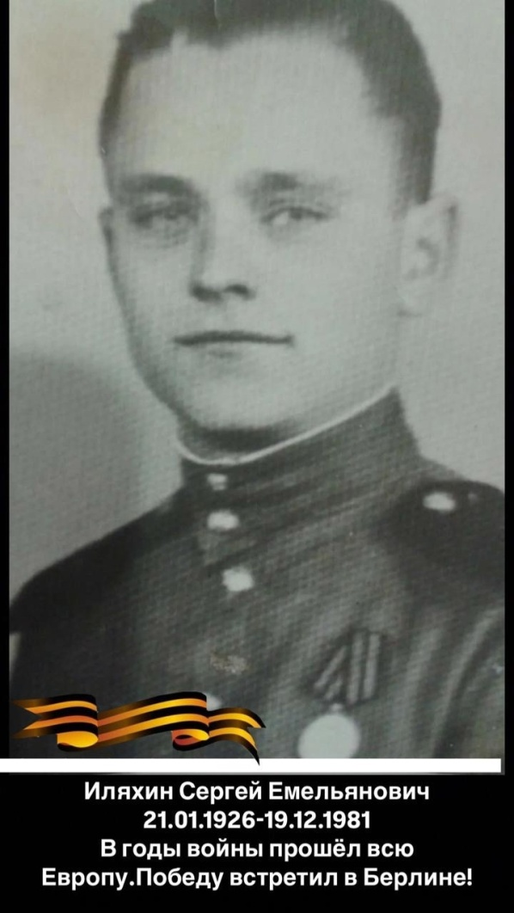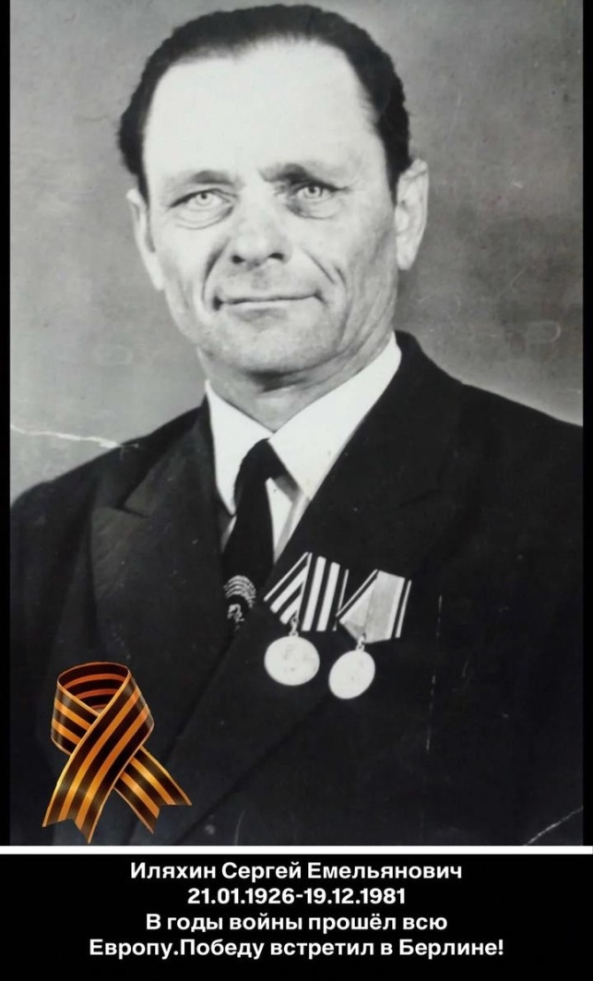

Иляхин Сергей Емельянович (21.01.1926-19.12.1981)

Иляхин Сергей Емельянович родился в п. Белогорка, Хобдинского р-на, Актюбинской обл. По факту рожден в 1927 году, но чтобы пойти на фронт год себе прибавил сам.

С мая 1944 по июнь 1944г. проходил службу в 365 стрелковом полку, в должности стрелка. С июня 1944 по июль 1944 г. в 329 запасном зенитном артиллерийском полку, в должности наводчика. С июля 1944 по апрель 1945г. в 472 батальоне аэродромного обслуживания в должности курсанта. Пришел с фронта очень поздно, в 1950 г., потому что не было мобилизации, не кем было заменить, очень много погибло солдат, и все, кто остался жив, продолжали служить. После учебки в Оренбурге их отправили в Чехию, в Прагу, Венгрию. Это был 1944 год и дальше по Европе шагали, вот около 7 лет жизни отдал отечеству. Умер в 1981 г. - рак желудка, голодная юность дала о себе знать.

Родители: Иляхины Емельян Степанович и Акулина Ивановна. Судьбы родителей трагические. Семья считалась зажиточной, по тем временам имели лошадь, корову и птицу, дом хозяйство, и вот в конце 39-х годов его семью признали, как тогда называли - «кулаками», все конфисковала советская власть и деда Емельяна посадили на 10 лет. А все это богатство изначально ему подарил помещик за спасения своих детей. Отец Емельяна спас на пожаре всю семью и он его одарил этим хозяйством, но так как в то время отец Емельяна был тяжело болен, отсидеть 10 лет пришлось ему самому, вот такие были времена... Мама же, Акулина Ивановна, была маленькая, худенькая, разговаривала через «о», как истинно русская женщина. Очень похож на нее был Сергей. Смерть ее была трагичной, она собирала уголь, попала под поезд и лишилась руки, умерла на 40-ой день после смерти сына.

Сергей Емельянович пошел добровольцем на фронт. Сначала, проходил обучение в Оренбурге, в Тоцке. Написал письмо маме, что им дают в день по 120 грамм хлеба. И вот Акулина насобирала сухари, заняла кусок сала, яиц и поехала искать своего сына, чтобы накормить его, а когда нашла его, увидела, то упала в обморок. То, что она увидела, повергло её в шок. Он, 17 летний мальчишка, был похож на 10-летнего ребенка, весил всего 44 кг. Продовольствия не было, все уходило на фронт. Когда его отправили на фронт, поправился, стал похож на молодого человека, а не на ребенка..это ужасная история.

Женился Сергей Емельянович 18 марта 1950 года. Жена: Иляхина Зоя Семёновна. По сей день жива. В браке появились четверо детей: Татьяна, Алексей, Александр, Наталья.

По характеру Сергей был молчаливый, невероятно честный до кости мозга, справедливый, говорил мало и по существу. Они с женой Зоей были очень разные, Зоя командир, атаман, а Сергей скромный, молчаливый, чтобы его вывести из себя, много надо было потрудиться.

О войне говорить не любил. Это было его болью. Но очень любил ходить на парад 9 мая, всегда ждал этот день и плакал украдкой…

Очерк подготовил: Дмитриев Савелий Павлович, 1 Г класс